河南科技大学管理学院
2021年硕士研究生复试工作实施细则
根据河南科技大学研究生院《河南科技大学2021年硕士研究生复试工作方案》，结合我院招生工作实际，特制定本复试细则。
一、复试分数线
专业代码 | 专业名称 | 总分 | 政治 | 外语 | 业务课1 | 业务课2
120100 | 管理科学与工程 | 341 | 48 | 48 | 72 | 72
120200 | 工商管理 | 341 | 48 | 48 | 72 | 72
125100 | 工商管理硕士(MBA) | 170 | 外语42，管理综合84
125300 | 会计硕士（MPAcc） | 203 | 外语53，管理综合130
备注：我院实行差额复试，复试比例原则上控制在招生指标的1.7倍，生源不足招生指标1.7倍的专业，按实际人数组织复试。
大学生士兵计划在相应复试分数线基础上总分降45分，单科各降16分。
二、复试名单和复试方式
（1）复试学生名单见附件，随机抽取学生复试顺序。
（2）采取网络远程复试的方式进行。
三、复试专业、内容及时间安排
1、考生设备测试（2021年3月24-25日，具体时间通知到学生个人）
本次网络远程面试环节采用学信网远程面试系统，所需设备及环境条件：
（1）要求考生提前登陆https://bm.chsi.com.cn/ycms/kssysm/，熟悉学信网远程面试系统考生操作手册；
（2）要求独立、安静、明亮的房间，网络稳定良好；
（3）采取双机位的模式进行复试。要求考生准备2台带摄像头功能的设备。其中1台笔记本或台式机为考试端，位于正前方。另外1台智能手机为监控端，位于侧后方45°方向。
网络远程笔试环节（适用于同等学力加试）采用钉钉云课堂功能，所需设备与环境与上述要求相同。
2、资格审查（2021年3月24日-3月26日）
复试考生须提供以下清单扫描件：
（1）准考证
（2）本人有效居民身份证原件正反面
如果身份证丢失，可以用临时身份证（在有效期内）或户籍所在地派出所开具的户籍证明（贴有本人近期一寸免冠照片、盖骑缝章）。
（3）应届生：学生证和《教育部学籍在线验证报告》（其毕业证书及学位证书须在入学时提交审查）。
非应届生：学历证书、学位证书和《教育部学历证书电子注册备案表》或《中国高等教育学历认证报告》。
在境外获得学历或学位证书的考生需提供学历或学位证书以及教育部留学服务中心出具的《国外学历学位认证书》。
（4）对于报考“大学生士兵计划”的考生，除提供上述证件材料外还须提交《入伍批准书》原件或加盖档案管理部门证明章的复印件和《退出现役证》。
（5）大学期间成绩单复印件并加盖公章（应届生加盖教务部门公章，非应届生加盖档案管理部门公章)。因疫情防控无法盖章的，可先提交有效成绩，待入学时再补交盖章的成绩单，如与原提交成绩不一致，将取消录取资格。
（6）考生本人签名的《诚信复试承诺书》。
上述清单扫描件电子版应于2021年3月25日前上传到学信网远程面试系统，以备网上资格审查初审。
上述清单原件及加盖公章复印件待开学后复审并上交，弄虚作假者，将依据有关规定处理。
各专业复试小组派专人在远程复试现场认真核对复试考生本人、有效证件与报名库采集的图像信息是否一致，严格核对考生的报考信息和本人身份是否真实。
3、网络远程复试
网络远程复试，由同等学力加试课程笔试和面试环节构成。
（1）同等学力加试（2021年3月25日上午8：30～12:30）
①适用同等学力考生。加试科目为市场营销学和人力资源管理两门。
②每门试卷满分为100分，60分及格。不计入综合成绩，但同等学力加试不及格者，不予录取。
③使用钉钉云课堂功能，双机位模式在线笔试。
（2）思想政治理论（适用MBA考生和MPAcc考生，参考2021年全国研究生招生考试思想政治理论考试大纲）、专业课放入专业素质与能力环节，专业英语放入外语听说能力测试环节，与思想政治素质和思想道德素质构成网络远程面试。其中专业素质与能力重点考察考生的专业素质、逻辑思维能力、创新能力等。
（3）面试时间安排
①120100管理科学与工程、120200工商管理 面试时间：2021年3月26日8点
②125300会计硕士（MPAcc） 面试时间：2021年3月26日8点
③125100工商管理硕士(MBA) 面试时间：2021年3月26日14点
（4）思想政治素质和道德品质考核结果分为合格、不合格2个等级，不作量化计入综合成绩，但考核不合格者不予录取。
（5）采用学信网远程面试系统，双机位模式。
（6）每个考生的面试过程不少于20分钟。
四、复试总成绩的计算
考生参加网络远程复试的总成绩由复试笔试成绩和复试面试成绩构成。
（1）管理科学与工程、工商管理专业的复试总成绩（满分300分）=专业课100分+专业素质与能力100分+专业英语及外语听说能力100分。
（2）工商管理硕士（MBA）专业的复试总成绩（满分300分）=思想政治理论成绩100分+专业课及专业素质与能力100分+专业英语及外语听说能力100分。
（3）会计硕士（MPAcc）专业的复试总成绩（满分300分）=思想政治理论成绩100分+专业课成绩50分+专业素质与能力成绩50分+专业英语及外语听说能力100分。
五、录取规则
考生的综合成绩是拟录取的重要依据。根据专业计划招生人数，按照综合成绩从高分到低分依次拟录取，综合成绩相同的，按照初试总成绩排序拟录取。
（1）管理科学与工程、工商管理专业的综合成绩计算公式=初试总分/5×60％＋复试总成绩/3×40％；
（2）工商管理硕士（MBA）、会计硕士（MPAcc）专业的综合成绩计算公式=初试总分/3×60％＋复试总成绩/3×40％。
非全日制会计硕士（MPAcc）计划招生30人。其中，报考本校非全日制考生优先录取，报考本校全日制未被录取为全日制的考生按照总成绩可自愿调剂为非全日制；录取为非全日制学习方式的考生，作为在职定向就业人员，均采用非脱产的周末班学习方式。
六、其它注意事项
1、诚信复试。在复试过程中有违规行为的考生，一经查实，即按照规定严肃处理，取消录取资格，记入《考生考试诚信档案》。入学后3个月内，我校将按照《普通高等学校学生管理规定》有关要求，对所有考生进行全面复查。复查不合格的，取消学籍；情节严重的，移交有关部门调查处理。
2、复试内容属于国家机密级。因此，复试过程中禁止考生录音、录像和录屏，禁止将相关信息泄露或公布；复试全程只允许考生一人在面试房间，禁止他人进出。若有违反，视同作弊。
3、考生在复试前须对学信网远程面试系统和备用钉钉会议系统进行测试。
4、体检由我校在考生拟录取后组织进行。参照教育部、卫生部、中国残联印发的《普通高等学校招生体检工作指导意见》（教学〔2003〕3号）要求，按照《教育部办公厅 卫生部办公厅关于普通高等学校招生学生入学身体检查取消乙肝项目检测有关问题的通知》（教学厅〔2010〕2号）规定进行。体检不合格者不予录取。 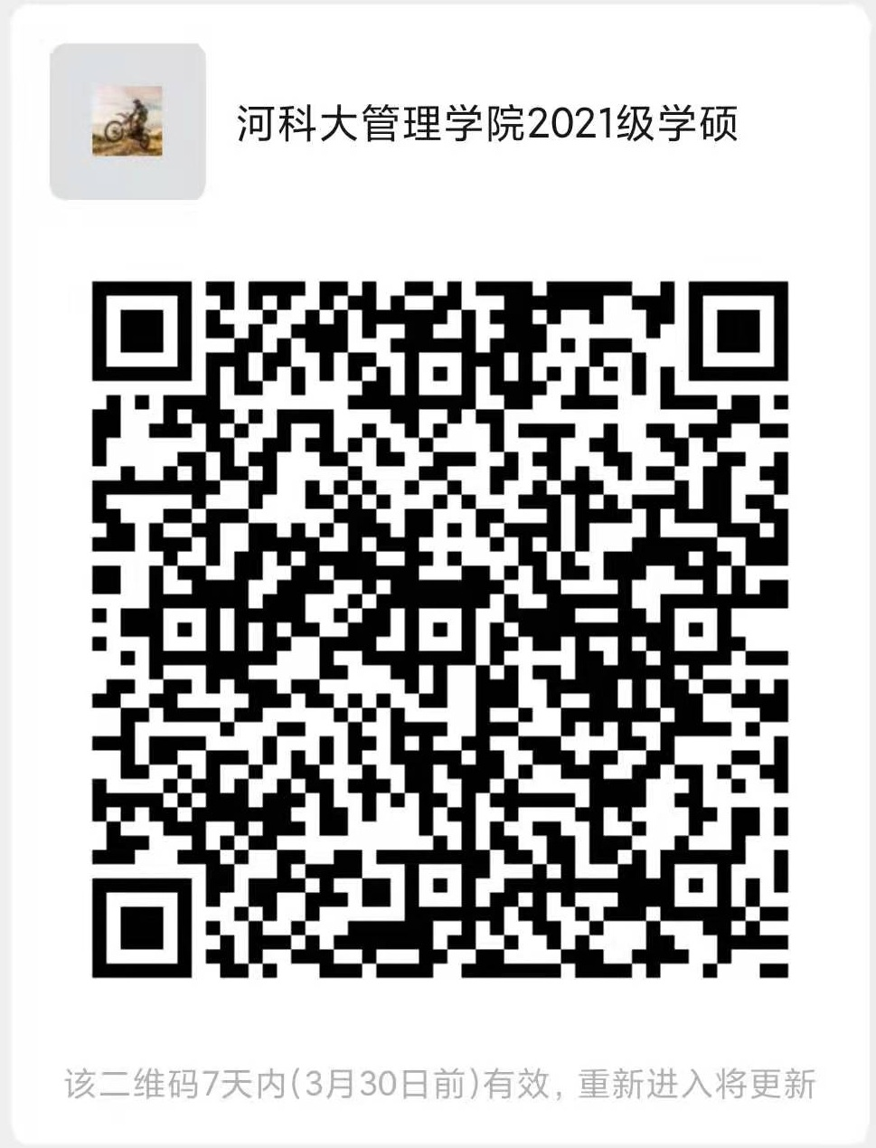
咨询电话：
管理科学与工程120100、工商管理120200 0379-60229798
会计（MPAcc）125300 0379-60229795
工商管理（MBA）125100 0379-60229799，15036300187
投诉电话： 0379-65627330

河南科技大学管理学院
二〇二一年三月二十三日

